
Система проведения процедур закупок в электронной форме. Секция «Коммерческие закупки»
Инструкция
Подача заявок на участие в процедурах с заполнением спецификации
Листов 11
Москва
12.05.2022
АННОТАЦИЯ
В АО «ЕЭТП» для системы коммерческих закупок внесены изменения в части проведения процедур c признаком уточненных позиций следующих видов:
— Конкурс;
— Запрос предложений;
— Запрос котировок.
С помощью загрузки файла спецификации, сформированного по определённому шаблону, Заявитель может указать дополнительные даты и количество товаров, работ и услуг (ТРУ) или подтвердить даты и количество ТРУ, указанные Организатором в извещении о проведении процедуры.

СОДЕРЖАНИЕ
1. Подача заявки на участие в процедуре с загрузкой спецификации 4
2. Заполнение шаблона спецификации 7
ПРИЛОЖЕНИЕ 1. Примеры файлов 11

Подача заявки на участие в процедуре с загрузкой спецификации
Заявитель в личном кабинете в списке актуальных процедур выбирает процедуры типов: «Конкурс», «Запрос предложений», «Запрос котировок» - и нажимает пиктограмму  («Посмотреть извещение о проведении процедуры»).
Для процедур с необходимостью загрузки спецификации при подаче заявки, в извещении, в блоке «Сведения о процедуре», в строке «Загрузка спецификации», указана информация (Рис. 1):
- с обязательным заполнением всех позиций спецификации: в рамках данной процедуры Заявитель обязан поставить все позиции ТРУ, указанные Организатором в спецификации;
- с необязательным заполнением всех позиций спецификации: Заявитель может поставить все или отдельные позиции ТРУ, указанные Организатором в спецификации.
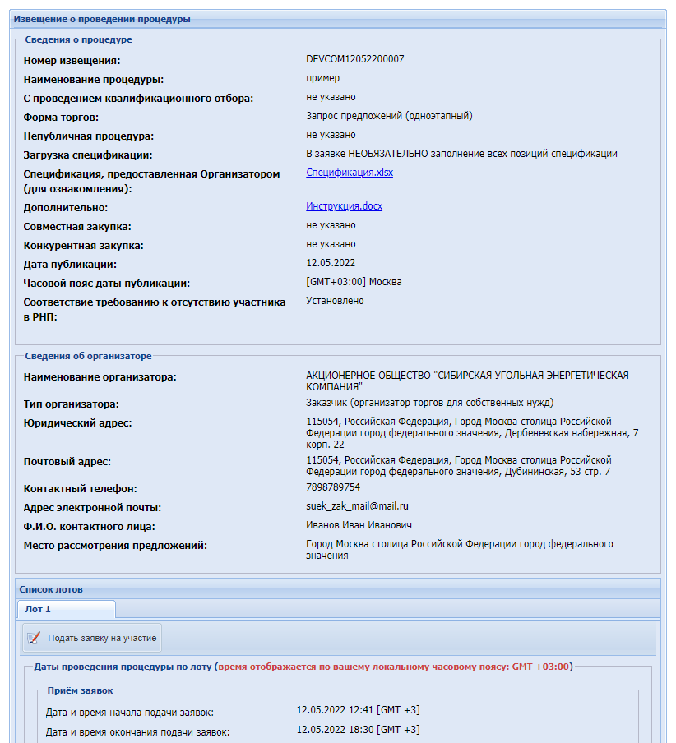
Рис. 1. Форма «Извещение о проведении процедуры»
В строках «Спецификация, представленная Организатором» и «Дополнительно» можно скачать саму спецификацию и инструкцию по подаче заявок на участие в процедурах с заполнением спецификации, нажав на ссылку (, ).
Для подачи заявки необходимо нажать пиктограмму  («Заявка на участие») в списке актуальных процедур или 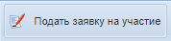 («Подать заявку на участие») — на вкладке «Лот [Номер лота]» на форме извещения. Отобразится форма «Заявка на участие в процедуре».
На вкладке «Общие сведения» представлены основные сведения по процедуре, указанные Заказчиком, подробное описание представлено в руководстве пользователя секции «Коммерческие закупки».
В строках «Загрузка спецификации», «Спецификация, представленная Организатором» и «Дополнительно» представлена информация и файлы, аналогичные описанным на форме извещения выше (Рис. 2).
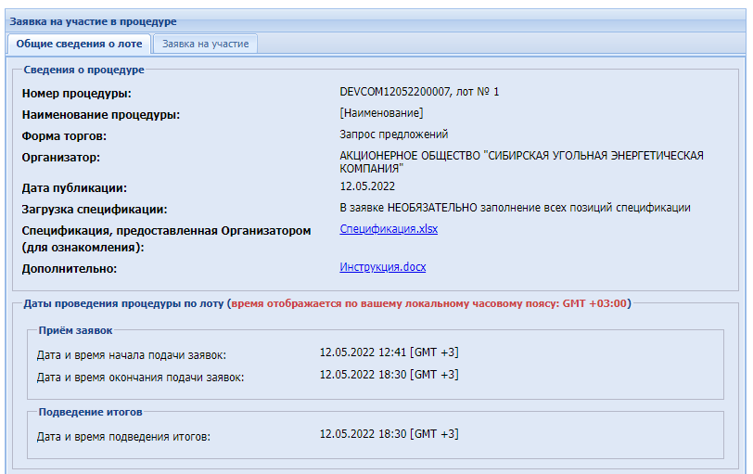
Рис. 2. Форма «Заявка на участие в процедуре»
На вкладке «Заявка на участие» в блоке «Цена предложения» Заявитель указывает цену предложения по лоту с учётом или без учёта НДС.
Далее Заявитель с помощью кнопки «Загрузить спецификацию» блока «Перечень товаров/услуг» загружает заполненный файл спецификации, сформированный по определённому шаблону (Рис. 3).
 | Подробная информация о заполнении спецификации представлена в разделе «2. Заполнение шаблона спецификации» настоящей инструкции

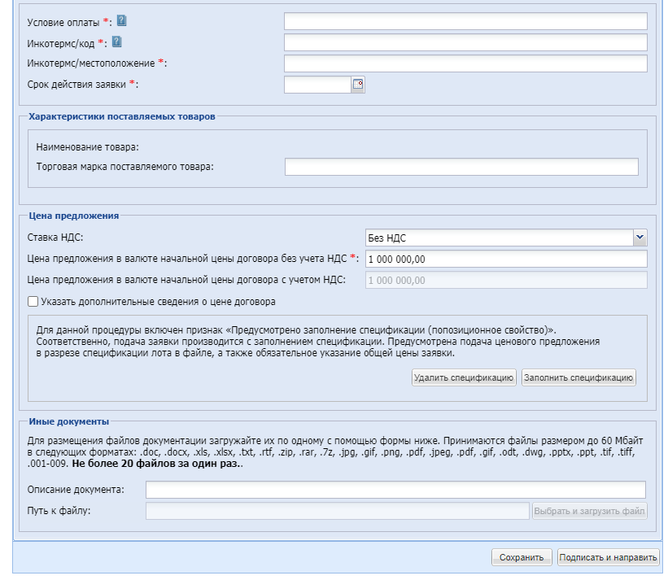
Рис. 3. Вкладка «Заявка на участие»
Шаблон спецификации можно скачать в части «Шаг 1» с помощью кнопки «Скачать шаблон файла» (Рис. 4).
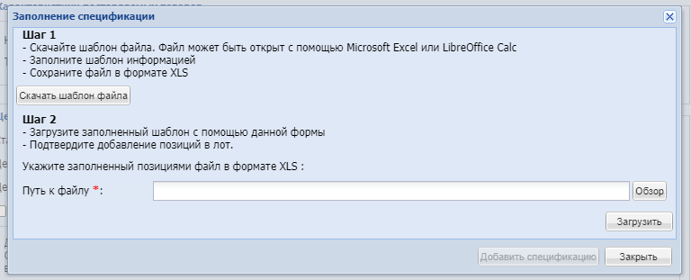
Рис. 4. Форма «Заполнение спецификации»
Заполнение остальных полей вкладки осуществляется обычным способом, подробное описание представлено в руководстве пользователя секции «Коммерческие закупки».
Далее Заявитель нажимает кнопку «Подписать и опубликовать». В открывшемся после данного действия окне формы подписания заявки отображается информация о наличии файла спецификации (Рис. 5).
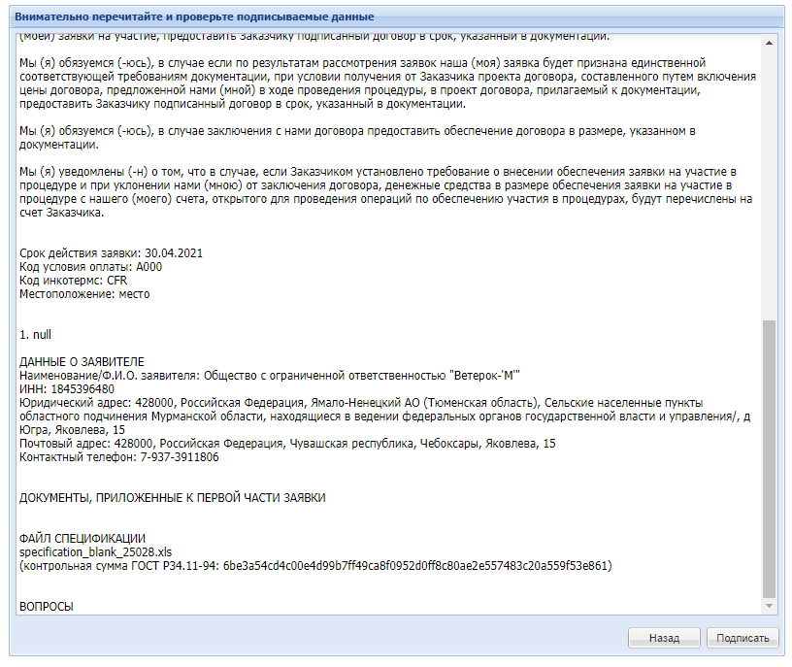
Рис. 5. Форма подписываемых данных
На форме подписания заявки Заявитель проверяет сведения. Если сведения верны, Заявитель нажимает кнопку «Подписать». При успешном подписании появится соответствующее сообщение.

Заполнение шаблона спецификации
Формы шаблона спецификации процедуры с признаком уточнённых позиций с функциональностью графика поставок представляет собой файл формата XLS/XLSX с наименованными столбцами.
Наименование столбцов и их содержание указано в Табл. 1.
Табл. 1. Наименование столбцов шаблона и их содержание

№ п/п | Наименование | Описание / значение | Формат данных
 | Номер позиции  (системный) | Заполняется автоматически. Системный номер, присвоенный в секции ЭТП | Число
 | Номер позиции  (порядковый) | Порядковый номер позиции ТРУ в спецификации | Число
 | Наименование  товара/услуги | Наименование ТРУ в соответствии с процедурой | -
 | ОКПД2 | Код ТРУ по классификатору ОКПД-2 | -
 | ОКВЭД2 | Код ТРУ по классификатору ОКВЭД-2 | -
 | Количество | Суммарное количество или общий объём ТРУ в указанных в столбце 8 единицах измерения | См. столбец 8
 | Дата  поставки/исполнения | Дата поставки ТРУ в полном объёме | -
 | Единица  измерения | Единицы измерения ТРУ | Указывается Заказчиком
 | Без объявления цены (да, 1, yes / нет, 0, no) | Заполняется автоматически в зависимости от объявления НМЦК Заказчиком при публикации извещения процедуры | -
 | Цена без НДС | Цена одной единицы или единичного объёма ТРУ без учёта НДС | В валюте процедуры
 | Цена с НДС | Цена одной единицы или единичного объёма ТРУ без учёта НДС | В валюте процедуры
 | НДС (%) | Ставка НДС | % (проценты)
 | Итоговая цена  без НДС | Цена суммарного количества или общего объёма ТРУ без учёта НДС | В валюте процедуры
 | Итоговая цена  c НДС | Цена суммарного количества или общего объёма ТРУ с учётом НДС | В валюте процедуры
 | Дополнительные  сведения | Дополнительная информация, указанная при необходимости | -
 | Страна происхождения (код ОКСМ) | Код страны происхождения ТРУ по классификатору стран ОКСМ | -
 | Цена предложения за единицу товара без НДС | Цена предлагаемых ТРУ без НДС | В валюте процедуры
 | НДС (%) | Ставка НДС | %
 | Цена предложения за единицу товара с НДС | Цена предлагаемых ТРУ с НДС | В валюте процедуры
 | Ваш комментарий/заметка по позиции | Комментарии Поставщика | -
 | Наименование производителя | Юридическая форма и наименование организации производителя | -
 | Год выпуска продукции | Год производства товара | Год
 | Статус поставщика | Числовое обозначение вида Поставщика:  01 — производитель;  02 — дилер;  03 — посредник | -
 | Наименование аналога | Наименование аналога товара (при наличии) | -
 | Код ОКПД-2 поставщика | Код предлагаемых ТРУ по виду экономической деятельности в соответствии с классификатором ОКПД-2 | -
 | Код ТНВЭД поставщика | Код предлагаемой продукции в соответствии с Единой Товарной номенклатурой внешнеэкономической деятельности Евразийского экономического союза | -
 | Принять даты и  количество Заказчика  (Да/Нет) | Согласие с датами поставки и количеством ТРУ Заказчика, указанными в столбцах «Дата_поставки_[№ (номер)]» и «Количество_[№ (номер)]» | -
 | Дата_поставки_1 | Дата поставки ТРУ, требуемая Заказчиком количеством или объёмом, указанным в столбце 29 | -
 | Количество_1 | Количество или объём ТРУ, требуемый Заказчиком и поставляемый в срок, указанный в столбце 28 | См. столбец 8
 | Ответ_дата_1 | Дата поставки ТРУ, предложенная Заявителем, количеством или объёмом, указанным в столбце 31 | Число, месяц, год
 | Ответ_кол-во_1 | Количество или объём ТРУ, предложенное Заявителем, поставляемый в срок, указанный в столбце 30 | См. столбец 8
 | Дата_поставки_2 | Дата поставки ТРУ, требуемая Заказчиком количеством или объёмом, указанным в столбце 33 | Число, месяц, год
 | Количество_2 | Количество или объём ТРУ, требуемый Заказчиком и поставляемый в срок, указанный в столбце 32 | См. столбец 8
 | Ответ_дата_2 | Дата поставки ТРУ, предложенная Заявителем, количеством или объёмом, указанным в столбце 35 | Число, месяц, год
 | Ответ_кол-во_2 | Количество или объём ТРУ, предложенное Заявителем, поставляемый в срок, указанный в столбце 34 | См. столбец 8
(…) | (…) | (…) | (…)
n | Дата_поставки_[№] | Аналогично столбцам 28, 29, 30, 31, 32, 33, 34, 35 | Число, месяц, год
n+1 | Количество_[№] | Аналогично столбцам 28, 29, 30, 31, 32, 33, 34, 35 | См. столбец 8
n+2 | Ответ_дата_[№] | Аналогично столбцам 28, 29, 30, 31, 32, 33, 34, 35 | Число, месяц, год
n+3 | Ответ_кол-во_[№] | Аналогично столбцам 28, 29, 30, 31, 32, 33, 34, 35 | См. столбец 8
Заказчик заполняет шаблон в соответствии с Табл. 1.
Одна строка таблицы соответствует одной позиции ТРУ. Количество позиций ТРУ спецификации соответствует количеству позиций ТРУ одного лота.
Если Заявитель согласен с датами и количеством ТРУ, в соответствии с которыми будет осуществляться поставка частями, указанными Заказчиком в столбцах «Дата_поставки_[№ (номер)]» и «Количество_[№ (номер)]», то в столбце «Принять даты и количество Заказчика (Да/Нет)» Заявитель устанавливает значение «Да». При этом заполнение столбцов «Ответ_дата_[№ (номер)]» и «Ответ_кол-во_[№ (номер)]» не требуется.
Если Заявитель предлагает даты и количества ТРУ. отличные от указанных в шаблоне, то он заполняет столбцы «Ответ_дата_[№ (номер)]» и «Ответ_кол-во_[№ (номер)]» с соответствующими номерами.
Количество дополнительных дат устанавливается Организатором. Увеличение их Заявителем не допускается
В последнем заполненном столбце «Дата_поставки_[№]» указывается дата не позже указанной в столбце «Дата поставки/исполнения»
Пример заполненной формы шаблона показан на Рис. 6 и в файле Specification_blank_00000 (см. Приложение 1).
Рис. 6. Заполненная форма шаблона с дополнительными датами и количеством ТРУ
Если в спецификации для процедур с обязательным заполнением всех позиций поля с ценовыми предложениями и ставкой НДС не были заполнены, при загрузке спецификации отобразится сообщение об ошибке (Рис. 7).

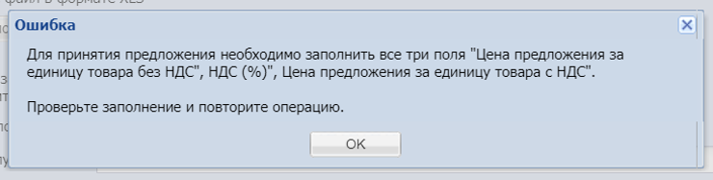
Рис. 7. Сообщение об ошибке
Для непоставляемых позиций ТРУ в процедурах с необязательным заполнением всех позиций в спецификации, в столбцах 17 ... 19 (цена предложения за единицу товара без НДС; ставка НДС (%); цена предложения за единицу товара с НДС) необходимо установить значения, равные нулю, в том числе и для значения ставки НДС. Если ставку НДС при этом установить значением, отличным от нуля, при загрузке спецификации отобразится сообщение об ошибке, аналогичное сообщению, показанному на Рис. 7.

ПРИЛОЖЕНИЕ 1. Примеры файлов
В таблице ниже даны ссылки на примеры файлов, используемых в процедурах и упомянутых в настоящей инструкции. Чтобы открыть отдельный файл, дважды нажмите на значок 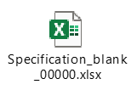 (для инструкции в формате DOCX) или ( для инструкции в формате PDF) в столбце «Ссылка».
№ п/п | Наименование  файла | Описание | Формат | Ссылка
1 | Specification_blank _00000 | Пример заполнения файла спецификации с комментариями. Комментарии выделены красным | XLSX

